**Геометрия. 7 класс.**

**Определение параллельных прямых. Признаки параллельности прямых.**

- Эпиграф к уроку:

“В науке нет широкой столбовой дороги. И только тот достигнет ее сияющих вершин, кто не страшась усталости карабкается по ее каменистым тропам” (Карл Маркс).

- Так вот, ребята, изучая геометрию, мы и карабкаемся по ее каменистым тропам и очень надеюсь, что урок пройдёт с пользой для вас.

**Доброе утро ребята! Запишите число,тему урока,**

Прежде чем приступить к открытию новых знаний, давайте повторим то, что нам для этого понадобится.

- Что вы знаете о взаимном расположении двух прямых на плоскости?

(Две прямые на плоскости могут пересекаться, т.е. иметь одну общую точку или они не пересекаются, т.е. не имеют общих точек)

*а* 1 *а*

4

*в*  3 2 *в*

рис. 1 рис.2

- Рассмотрим рис.1. Название каких углов, полученных при пересечении двух прямых, вы уже знаете? (подробные вопросы про вертикальные и смежные углы)

Вертикальные углы.

-Назовите, какие углы являются вертикальными.

-Каким свойством обладают вертикальные углы?

-Какие ещё пары углов вы знает

-Назовите их?

- Каким свойством обладают смежные углы?

О каких прямых идёт речь в стихотворении:

Эти линии все знают.   
Направление храня,   
Они дружно убегают   
В бесконечность от меня.

Мы частенько их встречаем,   
Невозможно все назвать:  
Пара рельсов у трамвая,   
В нотоносце целых пять...

Даже если линий много,   
Не смешать одну с другой:   
Они держат очень строго   
Расстоянье меж собой.

(О параллельных прямых)

Слово параллельные произошло от греческого слова “параллелос”, что в переводе на русский язык означает “идущие рядом”.

**Работа с учебником** (прочитайте текст учебника п. 24 стр. 52 и ответьте на вопросы в тетради ):

1. Какие прямые называются параллельными?
2. Изобразите и обозначьте параллельные прямые
3. Какие отрезки называются параллельными?
4. Изобразите и обозначьте параллельные отрезки
5. Какими будут две прямые перпендикулярные к третьей прямой?

1. Известно, что *a||b*. Означает ли, что *b||a*?

2. Два отрезка не имеют общих точек. Означает ли это, что данные отрезки обязательно параллельны?

3. Прямые KM и EF параллельны. Могут ли лучи MK и FE пересекаться?

4. На плоскости проведены три параллельные прямые. Может некоторая четвертая прямая:

а) пересекать только одну из данных прямых;

б) пересекать только две из данных прямых;

в) не пересекать ни одной из данных прямых?

5. Дано прямая *a* и точки A, B и C (рис.) Сколько прямых, параллельных прямой *a*, можно провести через данные точки? Проведите все такие прямые. Могут ли они пересекаться? Ответ обоснуйте.

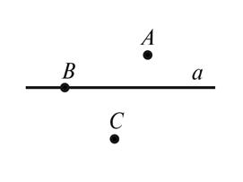

- А теперь оглянемся вокруг. Приведите примеры параллельных прямых, отрезков.

Познакомиться с признаками параллельных прямых(п.25 стр.53, запишите в тетрадь)

Начертите в тетради две прямые *a* и *b* и прямую *с*, которая пересекает прямые *a* и *b*. Прямая *с*

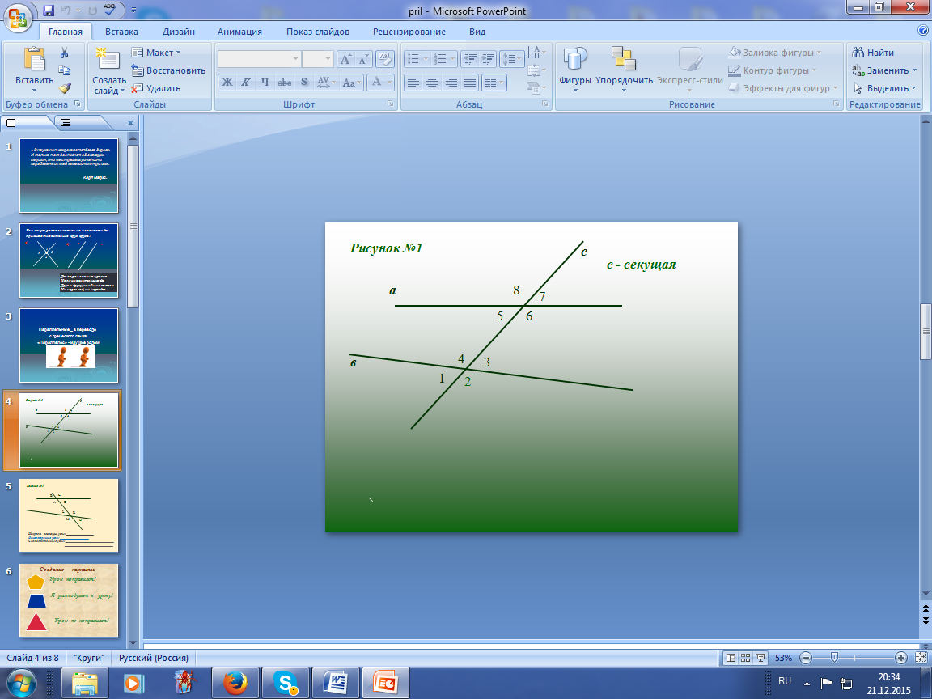называется секущей.

При этом образовалось несколько пар углов, часть из которых вам уже знакома.

Но на рисунке есть ещё пары неразвернутых углов, которые пока вы не знаете.

Запишите:

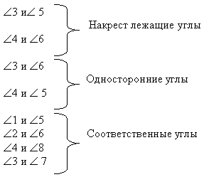

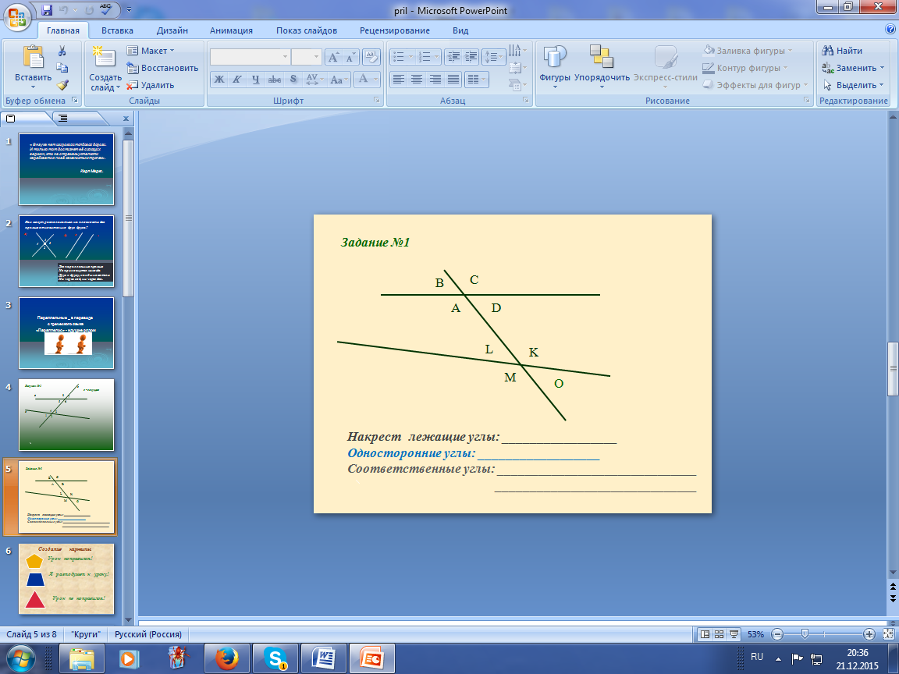-Выполните задание и выпишите пары углов.

**.** (Решение задач)

Задача 1.

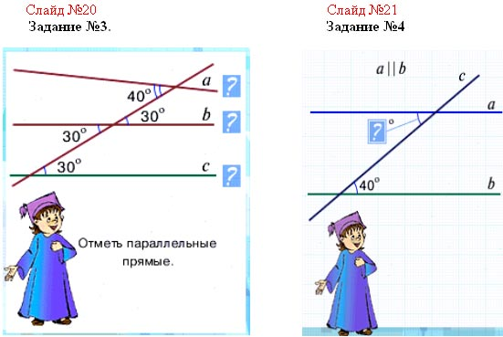

Вопрос. Какие прямые будут параллельными?

Спасибо!